Captura de pantalla (1 Home portabilidad equipo - 20241106095014):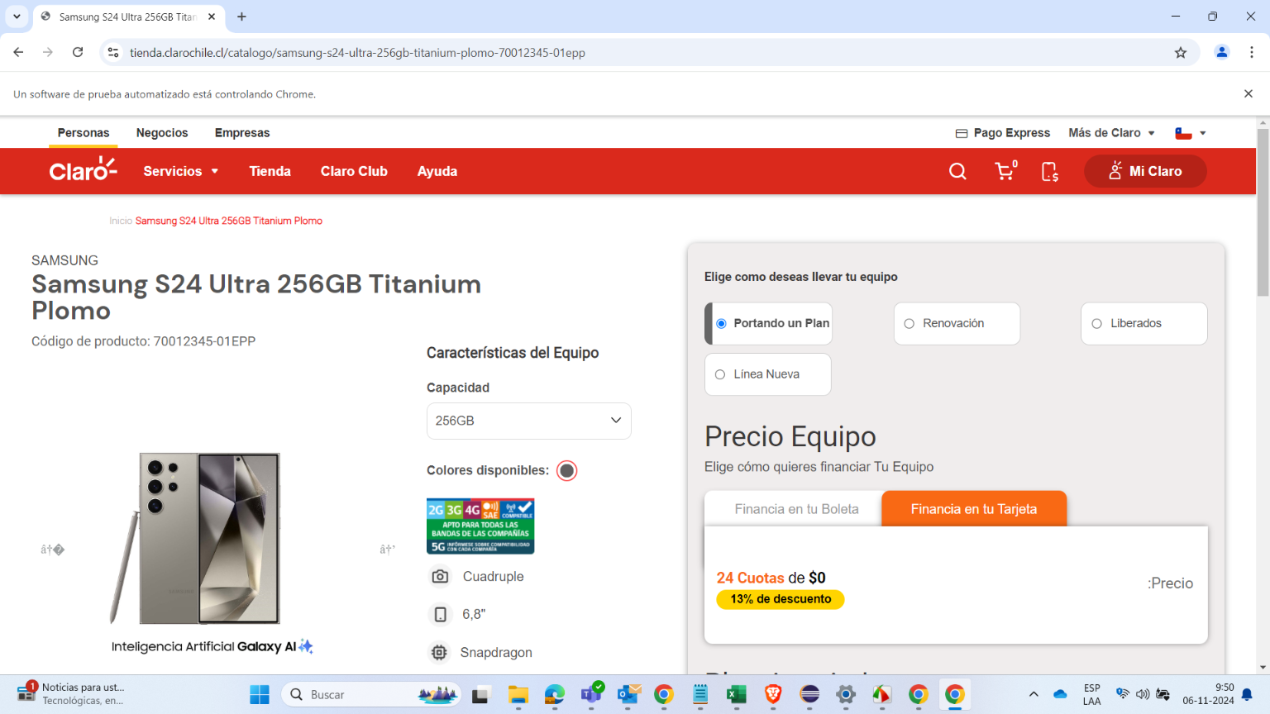

Captura de pantalla (2 Carrito de compras - 20241106095018):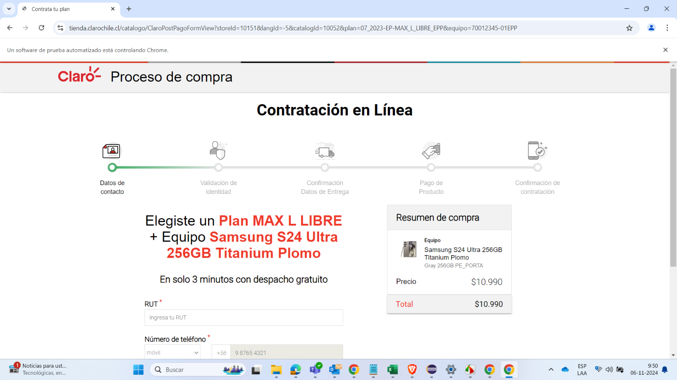

Captura de pantalla (3 Datos Formulario - 20241106095018):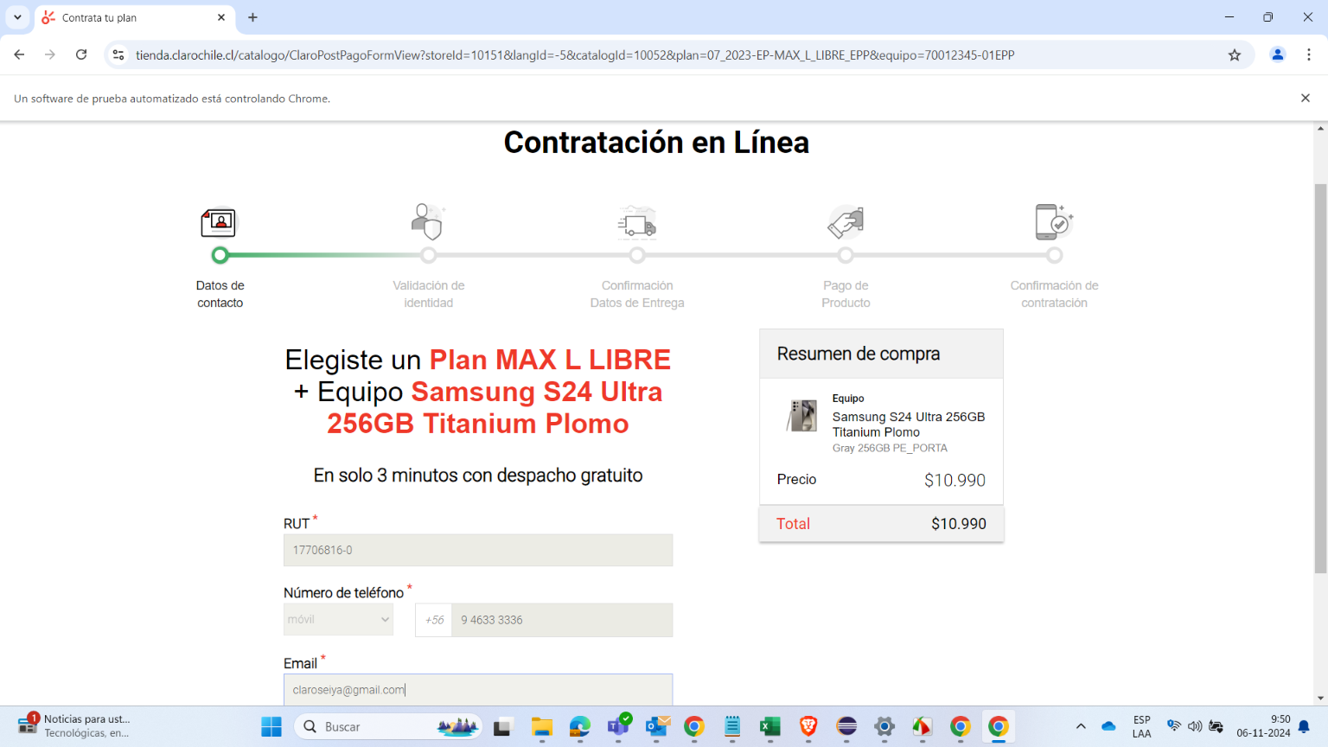

Captura de pantalla (4 Checkbox términos - 20241106095024):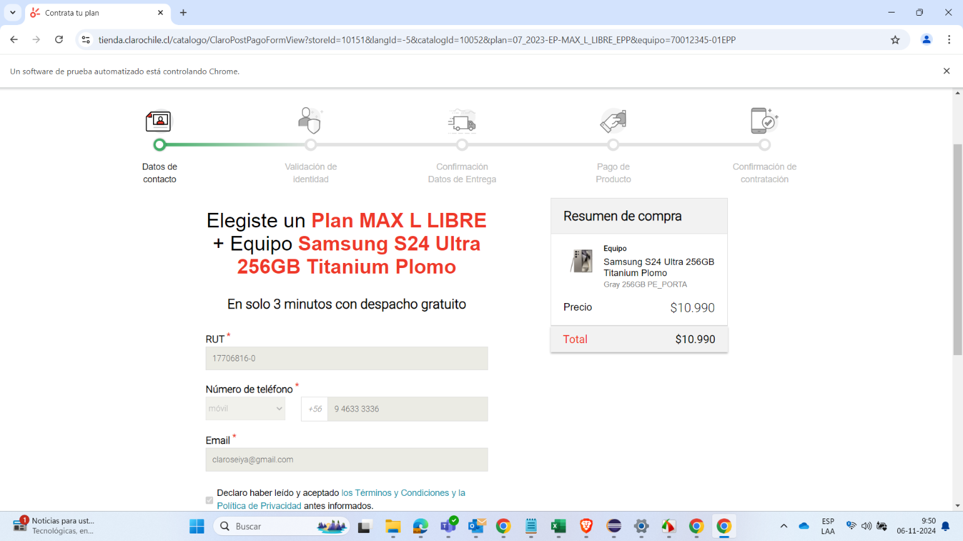

Captura de pantalla (5 Catálogo de planes - 20241106095027):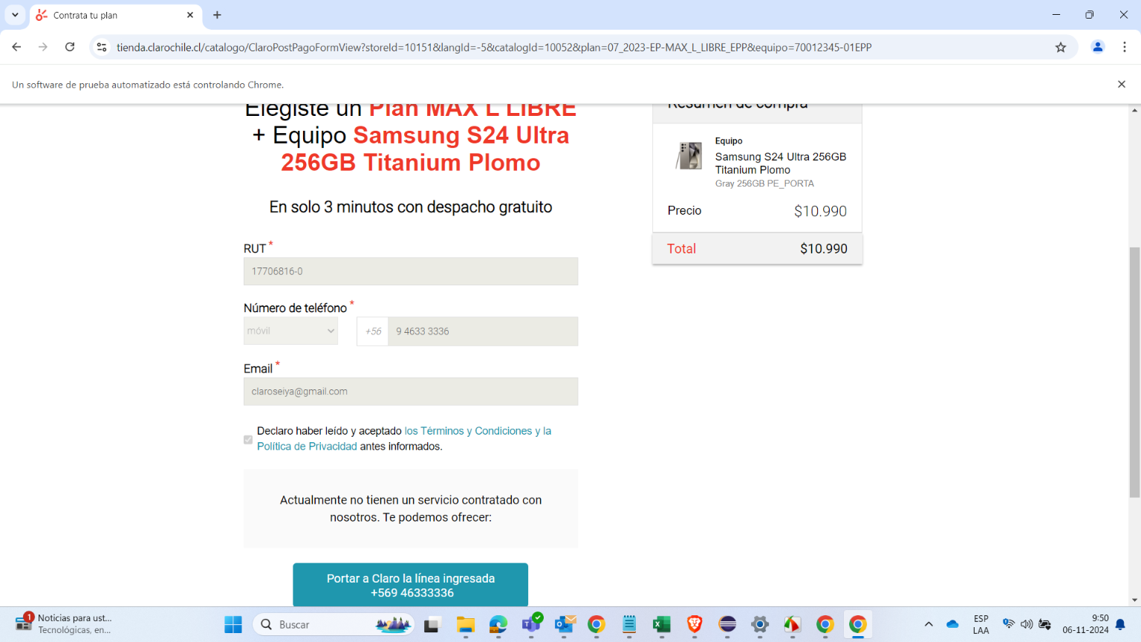

Captura de pantalla (7 Código de portabilidad ingresado - 20241106095045):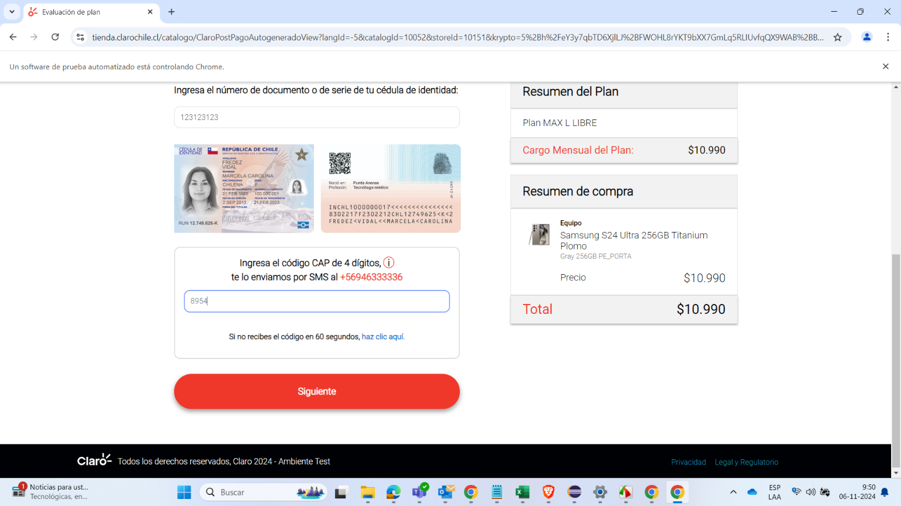

Captura de pantalla (8 Datos formulario 2 - 20241106095057):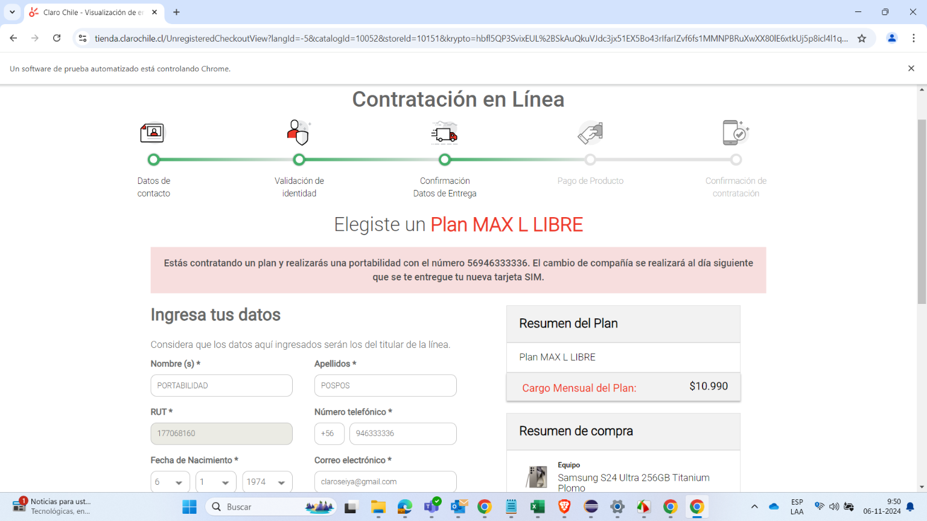

Captura de pantalla (9 Formulario 2 completo - 20241106095123):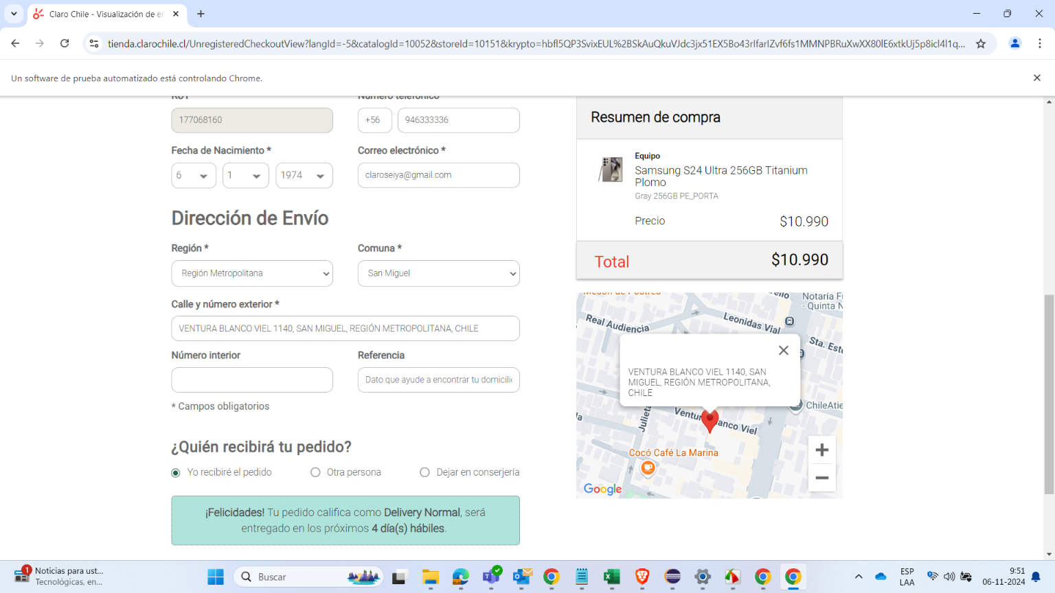

Captura de pantalla (10 Tipo de envío seleccionado - 20241106095129):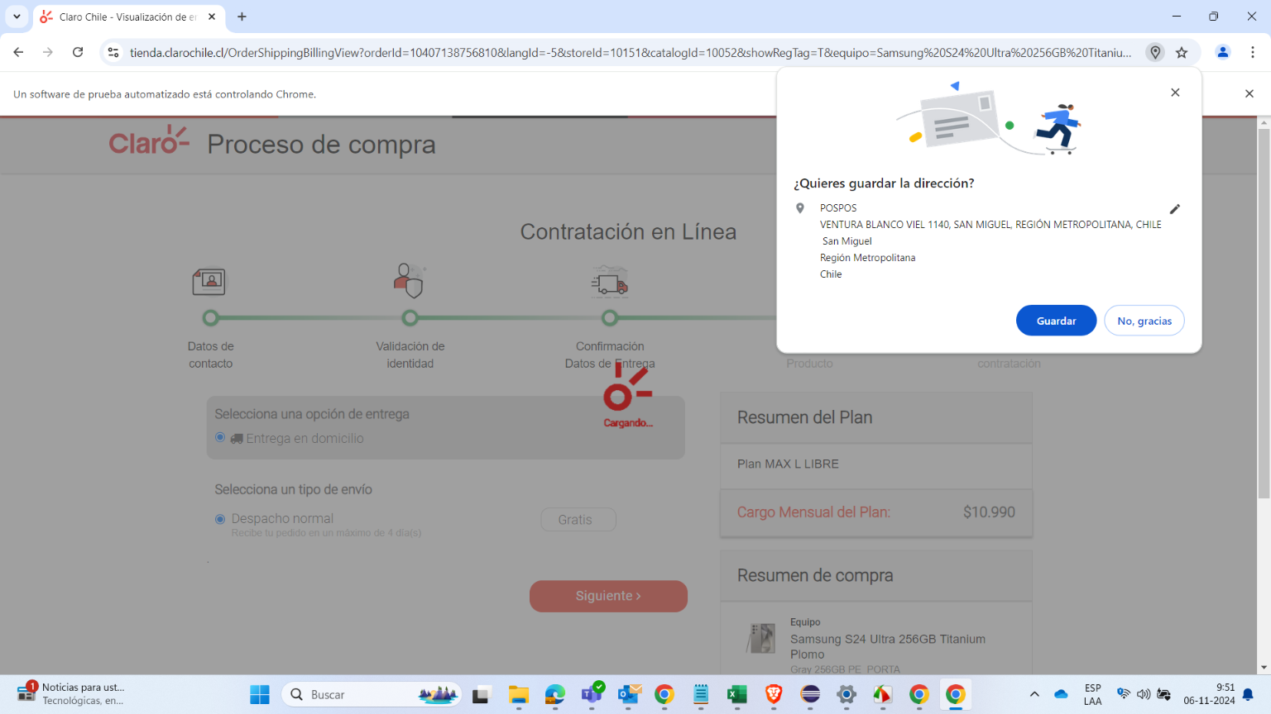

Captura de pantalla (11 Confirmación de compra - 20241106095225):